Как защитить себя, уберечь свое здоровье и жизнь, спасти родных и друзей
в случае возникновения чрезвычайной ситуации, должен знать каждый. Изучите эту информацию позаботься о том, чтобы
с ней ознакомились твои одноклассники, друзья.
Находясь в общественном месте
Находясь в общественном месте
(на улице, парке, вокзале), совершая поездки
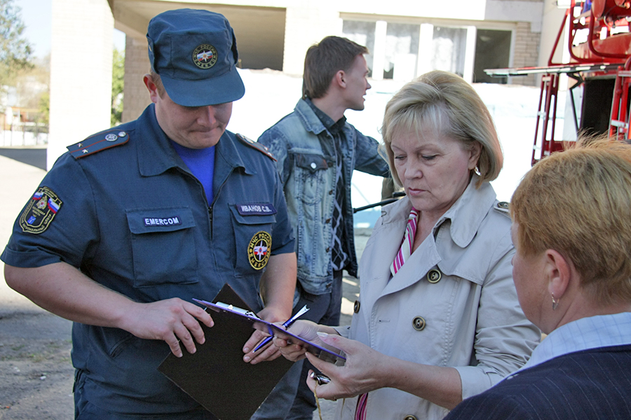
в общественном транспорте, обращайте внимание на оставленные сумки, портфели, пакеты, свертки или другие бесхозные предметы. В них могут находиться взрывные устройства.
Обнаружив забытую или бесхозную вещь, спросите у людей, находящихся рядом, принадлежит ли она им. Попробуйте установить с помощью взрослых, кому она принадлежит или кто ее мог оставить. Если хозяин не установлен, немедленно сообщите.
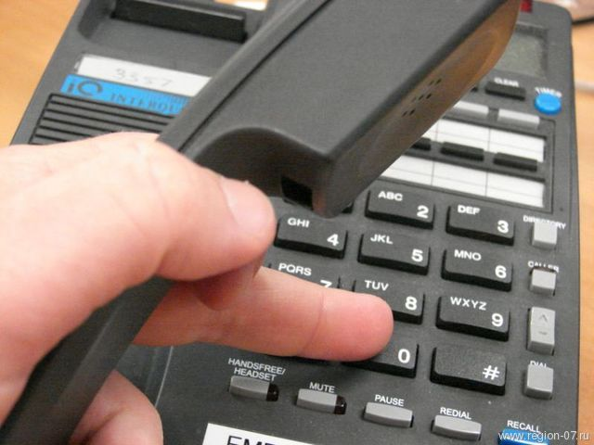
В обязательном порядке нужно позвонить полицию по телефону 02, ФСБ, МЧС по телефону 01.
Если предмет обнаружен в транспорте (машине, автобусе, поезде) поставьте в известность водителя
и кондуктора.
Подозрительный предмет найден в учреждении
Если подозрительный предмет найден
в учреждении, то о находке обязательно должен быть оповещен руководитель учреждения (директор, завуч).
Ни в коем случае не пытайтесь самостоятельно исследовать находку. Взрыватель может вызвать срабатывание взрывного устройства при любом внешнем воздействии: нажатии, ударе, прокалывании, трении, нагреве, снятии нагрузки, даже просвечивании ярким светом.
Если вы видели, кто оставил подозрительный предмет, запомните, как выглядит этот человек. Попросите охранника школы принять меры к его задержанию.
Эвакуация
При проведении эвакуации из здания напомните учителю или другому ответственному сотруднику администрации
о том, что необходимо отключить электричество, электроприборы, перекрыть водопровод
и систему отопления. Двери и окна нужно оставить открытыми – это уменьшит силу взрывной волны. Эвакуируясь, нужно опасаться падения штукатурки, арматуры, шкафов, полок, держаться в стороне от окон, застекленных дверей, зеркал, светильников.
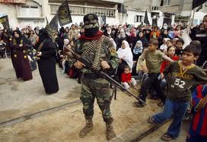
Поведение при захвате в заложники
Не задавайте лишних вопросов. Выполняйте требования террористов, не противоречьте им. Не допускайте истерик

и паники. Не оказывайте сопротивления.
Не реагируйте на действия террористов
в отношении других заложников. Не смотрите в глаза террористам, не ведите себя вызывающе. Не делайте резких движений, старайтесь меньше двигаться. На совершение любых действий (сесть, встать) спрашивайте разрешение. В случае ранения двигайтесь как можно меньше. Запомните приметы преступников (черты их лиц, одежду, имена, клички, возможные шрамы и татуировки, особенности речи и манеры поведения, тематику разговоров). Держитесь подальше от проемов дверей и окон.
Во время освобождения:
-лежите на полу лицом вниз;
-голову закройте руками и не двигайтесь;
- не бегите навстречу сотрудникам спецслужб или от них;
-неукоснительно выполняйте требования сотрудников спецслужб.
При обнаружении постороннего предмета тебе необходимо:
- не трогайте, не вскрывайте
и не передвигайте находку, не позволяйте делать этого другим, особенно учащимся младших классов;
- сохраняйте спокойствие и хладнокровие, помнить о том, что ваша нервозность, растерянный вид или неадекватные действия могут послужить причиной паники среди окружающих;
- зафиксируйте (запомните или запишите) время обнаружения, примите меры к тому, чтобы люди отошли как можно дальше, отойти самому;
- обязательно дождитесь прибытия полиции, МЧС, ФСБ и предельно точно
и четко сообщить имеющуюся информацию;
- строго выполняйте указания работников школьной администрации
и сотрудников правоохранительных органов.
Знайте, что в качестве камуфляжа для взрывных устройств могут использоваться обычные сумки, пакеты, свертки, коробки - предметы, нахождение которых
в общественном месте не вызывает подозрений. Часто бомбу маскируют под сотовые телефоны, мелкую бытовую технику
(магнитофоны, плееры), игрушки, футбольные мячи. Расчет террористов безжалостен и прост: при виде таких бесхозных вещей у людей, а особенно
у детей, возникает соблазн взять их в руки.
Совсем не обязательно признаком взрывного устройства являются торчащие разноцветные провода и громко тикающий часовой механизм, как это часто показывают в кино. Столь явные признаки – скорее всего результат чьей-то глупой шутки. Террористы же, как правило, гораздо изобретательнее
и коварнее. Тем не менее, самый простой взрыватель делается из обыкновенного будильника. И в этом случае необходимо принимать все меры безопасности.
Не случайно полицейские, пожарные, спасатели со всей серьезностью относятся
к любым сообщениям о заложенных взрывных устройствах и тщательно проверяют информацию. Лучше тысячу раз перестраховаться, чем один раз совершить роковую ошибку.
А «телефонные террористы» понесут заслуженное наказание. При помощи современной техники, имеющейся
на вооружении спецслужб, найти таких «шутников» не составляет особого труда.
Помните, что любой предмет, найденный на улице или в подъезде, может представлять опасность для жизни!
Реалии сегодняшней жизни таковы, что опасность может поджидать нас повсюду. Правила поведения при возникновении чрезвычайной ситуации, как видите, очень просты. Для того, чтобы запомнить
их, не нужно много времени и сил. Но их знание может однажды спасти жизнь вашу
и дорогих тебе людей.

Эти номера телефонов нужно помнить в любой ситуации

01, 112 – Единая служба экстренного реагирования
на чрезвычайные ситуации Республики Марий Эл

РГКУ ДПО «Учебно- методический центр экологической безопасности
и защиты населения»


ПАМЯТКА

Действия ПРИ
ВОЗНИКНОВЕНИИ УГРОЗЫ СОВЕРШЕНИЯ ТЕРРОРИСТИЧЕСКОГО АКТА

